PENERAPAN ELECTRONIC CUSTOMER RELATIONSHIP MANAGEMENT (E-CRM) UNTUK MENINGKATKAN LOYALITAS DAN PELAYANAN TERHADAP PELANGGAN PADA BISNIS PENJUALAN BAJU DI CV.KELUARGA PELANGI (MAMIGAYA)
Rendy¹⁾, Yuliazmi, M.Kom²⁾
¹Program Studi Sistem Informasi, Fakultas Teknologi Informasi, Universitas Budi Luhur
^{1,2}Jl. Raya Ciledug, Petukangan Utara, Kebayoran Lama, Jakarta Selatan 12260
E-mail : renrensui@gmail.com¹⁾, me@yuliazmi.com²⁾

Abstrak
Perkembangan teknologi didunia terus mengalami perkembangan yang sangat cepat. Bahkan hampir disetiap bidangnya mengalami perkembangan, suatu bisnis akan dapat berhasil apabila didukung oleh teknologi. CV.Keluarga Pelangi merupakan usaha dagang yang bergerak dalam bidang penjualan baju ibu hamil dan menyusui dengan brand MAMIGAYA. CV.Keluarga Pelangi mempunyai tujuan untuk memberikan pelayanan yang baik kepada para pelanggannya. Beberapa faktor yang dihadapi perusahaan sulit mendapatkan pelanggan baru dan mempertahankan pelanggan lama, dalam penanganan keinginan dari pelanggan seperti meminta model produk baru atau menampung keinginan pelanggan lainya, perusahaan membutuhkan waktu cukup lama untuk layani pertanyaan-pertanyaan dari pelanggan seputar produk yang dijual. Oleh karena itu, di perlukannya suatu sistem Electonic Customer Relationship Management (E-CRM) yang dapat membantu menyelesaikan permasalah yang ada pada CV.Keluarga Pelanggi MAMIGAYA.

Kata kunci: Electronic Customer Relationship Management (E-CRM), Menigkatkan loyalitas dan pelayanan, Penjualan baju

PENDAHULUAN

Latar Belakang
CV. Keluarga Pelangi merupakan usaha dagang yang bergerak dalam bidang penjualan baju ibu hamil dan menyusui dengan brand MAMIGAYA. CV. Keluarga Pelangi mempunyai tujuan untuk memberikan pelayanan yang baik kepada para pelanggannya. Dengan demikian, para pelanggan akan merasa puas dan melakukan pembelian kembali sehingga transaksi penjualan akan meningkat.
Perkembangan teknologi didunia terus mengalami perkembangan yang sangat cepat. Bahkan hampir disetiap bidangnya mengalami perkembangan. Begitu juga bidang industri dan komunikasi yang paling terasa perkembangannya. Apalagi dengan adanya era globalisasi perkembangan teknologi semakin cepat meluas. Dengan adanya teknologi yang canggih diharapkan perusahaan bisa meningkatkan kualitas dan kuantitas dari produk yang dihasilkan. Dengan dukungan teknologi komunikasi yang baik diharapkan juga dapat meningkatkan efektifitas dan efesiensi penyampaian informasi produk suatu perusahaan kepada Pelanggan. Oleh karena itu, perusahaan bersaing untuk mengembangkan teknologi demi terciptanya tujuan tersebut.
Pelanggan merupakan faktor yang sangat penting bagi sebuah perusahaan dalam mengembangkan bisnisnya. Bisa dikatakan semakin banyak pelanggan berarti semakin sukses perusahaan tersebut. Oleh karena itu setiap perusahaan bersaing untuk mendapatkan pelanggan yang banyak dengan berbagai caranya masing-masing. Contohnya dengan memberikan diskon atau membuat promo yang menarik di media sosial untuk menarik minat pelanggan untuk membeli produk pada perusahaan tersebut. Namun banyak dari perusahaan yang telah berhasil mendapatkan pelanggan dengan berbagai cara yang dilakukan, belum bisa memberikan pelayanan yang bisa memuaskan pelanggan. Ada beberapa Pelanggan yang merasa tidak diperhatikan dari segi pelayanan pada perusahaan tersebut dan banyak dari mereka yang memilih untuk mencari perusahaan lain yang memiliki pelayanan yang lebih baik.
Customer Relationship Management (CRM) merupakan salah satu metode dalam menjaga hubungan baik antara pelanggan dan perusahaan. Kemajuan teknologi yang cepat memicu CRM berkembang dengan mengadopsi teknologi informasi sebagai landasan utamanya atau yang sering disebut juga Electronic Customer Relationship Management (E-CRM). Sebagai salah satu solusi dalam menjawab masalah-masalah yang dialami CV. Keluarga Pelangi berfokus pada penjualan baju ibu hamil dan menyusui dengan brand MAMIGAYA perlu memanfaatkan secara maksimal penggunaan teknologi informasi. Proses pelayanan yang ada perlu ditingkatkan seperti kecepatan dalam pelayanan kepada pelanggan, sulitnya pelanggan untuk dapat memberikan masukan atau saran kepada perusahaan, tidak tersedianya informasi ketersedian stok barang.
Penerapan konsep Electronic Customer Relationship merupakan salah satu cara yang tepat untuk memperhatikan pelanggan. Dengan harapan perusahaan mampu mengambil keputusan yang tepat untuk meningkatkan pelayanan yang lebih baik lagi.

Identifikasi Masalah
Berdasarkan latar belakang yang dijabarkan diatas, masalah yang dapat diidentifikasikan adalah:
- Sulit mempertahankan pelanggan yang menguntungkan perusahaan yang bisa saja beralih keperusahaan lain yang menjual produk serupa dengan layanan yang lebih baik dan produknya lebih banyak pilihan.
- Media Promosi yang digunakan perusahaan belum efektif dalam mendukung perusahaan untuk memperloleh pelanggan baru.
- Perusahaan sulit dalam meningkatkan mutu pelayanan dikarenakan kurangnya data feedback dari pelanggan untuk dievaluasi.
- Promo yang diberikan oleh perusahaan kurang efektif untuk meningkatkan penjualan dari produk yang dipromokan.

  - TUJUAN DAN MANFAAT
Tujuan dan manfaat penulisan dalam membuat analisa dan perancangan Customer Relationship Management dalam meningkatkan layanan kepada pelanggan adalah:
- Tujuan Penulisan
- Merancang aplikasi Customer Relationship Management guna membantu perusahaan dalam mengelola dan berkomunikasi dengan pelanggan.
- Memberikan kemudahan bagi perusahaan dalam membuatkan promo yang akan diberikan kepada pelanggan.
- Merancang sistem ulasan sebagai tolak ukur terhadap nilai kepuasan layanan yang diberikan oleh perusahaan.
- Memberikan informasi produk beserta promo yang tersedia melalui website CRM.

- Manfaat
- Meningkatkan kepuasan pelanggan terhadap perusahaan dengan memudahkan sarana komunikasi antar pelanggan dan pihak perusahaan.
- Meyakinkan pelanggan untuk membeli barang yang bisa dilihat dari ulasan produk dari pelanggan lain yang sudah membeli.
- Membantu perusahaan dalam pengambilan keputusan yang didapat dari kritik dan saran dari pelanggan.
- Menigkatkan jangkauan perusahaan dalam memberikan informasi produk kepada pelanggan.

METODE PENELITIAN
Berikut ini merupaklan urutan langkah penelitian yang dilakukan dalam kegiatan analisa dan perancangan di CV. Keluarga Pelangi (Mamigaya).
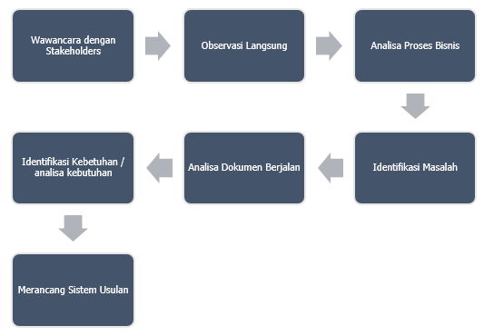

Tahapan Penelitian

HASIL DAN PEMBAHASAN

Konsep Sistem Informasi
Menurut(Sutabri, 2012), Sistem Informasi adalah: “suatu sistem yang ada pada organisasi atau perusahaan yang dapat mengolah kebutuhan data berdasarkan transaksi harian yang ada ke dalam bentuk laporan-laporan untuk di berikan kepada pihak luar yang bersangkutan” [1]

Customer Relationship Management (CRM)
Menurut (Hasibuan, 2012)mendefiniskan bahwa Customer Relationship Management adalah:
“suatu strategi yang di realisasikan secara luas untuk mengelola hubungan antara perusahaan dengan pelanggan dan mengenai penjualan, dengan menggunakan bantuan dari teknologi untuk mengelompokan, mengerjakan, dan menghubungkan proses bisnis, khususnya aktivitas-aktivitas penjualan, pemasaran, pelayanan serta dukungan teknis, dengan membuatkan customer interface dan feedback management.” [2]

Electronic Customer Relationship Management (E-CRM)
Electronic Customer Relationship Management Merupakan penggunaan dari teknologi untuk melayani dan untuk mencapai keingginan pelanggan yang akan menghasilkan nilai tambah perusahaan di mata pelanggan (Fjermastad, J., 2015) dan menurut (Farooqi, R., & Dhusia, 2011) mendefiniskan bahwa : “E-CRM adalah pengembangan dari CRM pada lingkungan e-commerce untuk membagun serta mempertahankan hubungan kepelanggan dengan menggunakan teknologi berdasarkan strategi bisnis ke dalam seperangkat aplikasi perangkat lunak yang dibuat sedemikian rupa untuk memudahkan perusahaan dan juga pelanggan dalam hal penjulan, pemasaran dan juga pelayanan pelanggan.” [3] [4]

Studi Literatur
Penelitian yang sudah pernah dilakukan sebelumnya mengenai Implementasi CRM pada toko online dalam meningkatkan pelayanan dan loyalitas pelanggan, diantaranya sebagai berikut :
- Penelitian sebelumnya pernah dilakukan oleh Riswan E. Tarigan, Arnon M Sugiarto, Andree E. Widjaja, 2017) yang berjudul “PENGARUH FAKTOR-FAKTOR CUSTOMER RELATIONSHIP MANAGEMENT (CRM) TERHADAP KEPUASAN PELANGGAN:STUDI KASUS HYPERMART”. Dari hasil analisis SEM dengan model termodifikasi, maka diketahui bahwa dua variabel terdapat satu variabel yaitu rewards yang secara positif berpengaruh signifikan terhadap kepuasan pelangggan. [4]
- Penelitian sebelumnya dilakukan oleh Arfiani Nur Khusna, 2018) yang berjudul “ PENERAPAN CUSTOMER RELATIONSHIP MANAGEMENT (CRM) BERBASIS SMS GATEWAY PADA ONLINE SHOP TOKOFARAH”. Penelitian tersebut menyimpulkan bahwa dapat memberi kemudahan bagi pelanggan online shop tokofarah dalam mengetahui informasi promo dan produk terbaru serta dapat melakukan pemesanan melalui sms. [5]

Ulasan Singkat Organisasi
CV. Keluarga Pelangi adalah sebuah usaha dagang yang bergerak dalam bidang penjualan baju ibu hamil menyusui dengan nama merek produk MAMIGAYA. CV.Keluarga Pelangi bertempat di Pondok Surya blok T No.1 Karang Tengah, Ciledug, Tangerang. CV. Keluarga Pelangi berdiri pada tahun 2013 yang didirikan oleh Faridah Alawiyah selaku owner. Pendistribusian yang dilakukan oleh CV.Keluarga Pelangi sudah mencakup antar daerah.

Analisa Proses Bisnis Berjalan
Pada tahap ini adalah analisa proses bisnis yang sedang berjalan pada CV.Keluarga Pelanggi (Mamigaya) berdasarkan wawancara dan observasi yang telah dilakukan penulis secara langsung, dan digambarkan melalui rich picture yang terdapat pada Gambar 2.
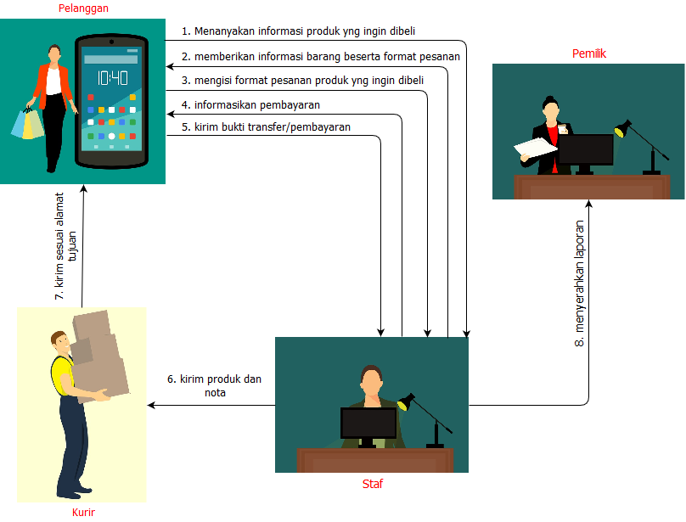
Gambar 2: Rich Picture

Penjelasan Gambar:
- Pelanggan menanyakan seputar informasi produk kepada staf melalui social media yang dimiliki oleh perusahaan.
- Staf akan memberikan informasi produk yang ditanyakan, beserta cara untuk melakukan pembelian produk kepada pelanggan.
- Kemudian pelanggan mengisi format pesanan sesuai barang yang ingin dibeli lalu dikirim balik ke staf untuk diproses.
- Lalu staf akan membalas isi format pemesanan pelanggan dengan informasi berupa total yang harus dibayarkan dari pesanan pelanggan sebelumnya dan nomer rekening perusahaan.
- Pelanggan melakukan pembayaran dan mengirimkan bukti transfer / pembayaran ke staf.
- Staf akan mencetakan nota dan menyiapkan produk yang akan dikirim.
- Kurir akan melakukan pengakutan produk dan mengirimkan sesuai alamat tujuan.
- Staf memberikan laporan penjualan kepada pemilik.

Analisa Sistem Usulan
- Fishbone Diagram
Diagram Ishikawa atau disebut juga Cause and Effect Diagram merupakan sebuah diagram yang digunakan untuk mengidentifikasi penyebab dan efek masalah (Saeger, 2015). [7] Berikut adalah fishbone diagram pada CV.Keluarga Pelanggi berdasarkan masalah-masalah yang ada. Dapat dilihat pada gambar 3 sebagai berikut ini:
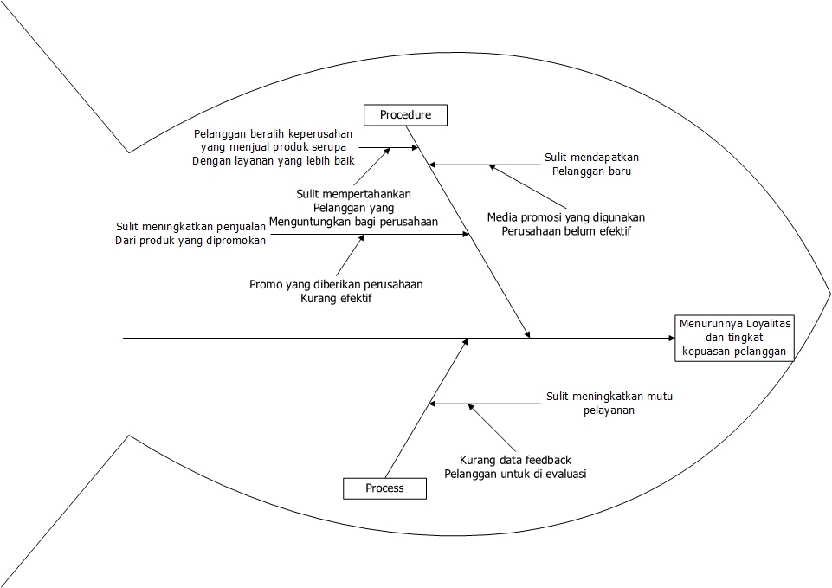
Gambar 3: Fishbone Diagram

Berikut ini merupakan penjelasan dari fishbone diagram diatas :
- Faktor Process
- Sulit meningkatkan mutu pelayanan perusahaan dikarenakan kurangnya data feedback pelanggan untuk dievaluasi.
- Faktor Procedure
- Sulitnya mendapatkan pelanggan baru dikarenakan media promosi yang digunakan perusahaan saat ini masih belum efektif.
- Perusahaan sulit mempertahankan pelanggan yang menguntungkan perusahaan yang pada akhirnya pelanggan beralih keperusahaan yang menjual produk yang serupa dengan layanan yang lebih baik.
- Perusahaan sulit meningkatkan penjulan dari produk yang dipromokan, karena promo yang diberikan perusahaan saat ini masih kurang efektif.

- Analisis As Is system dan To Be System dengan Tahapan CRM
Setalah melakukan wawancara kepada pihak terkait, CV. Keluarga Pelanggi (Mamigaya). Dapat lah analisis As Is System dan To Be System dengan tahapan CRM. Dapat dilihat pada Gambar tabel 4, 5 dan 6 dibawah ini:

- Acquire (Mendapatkan)
Tabel : Acquire
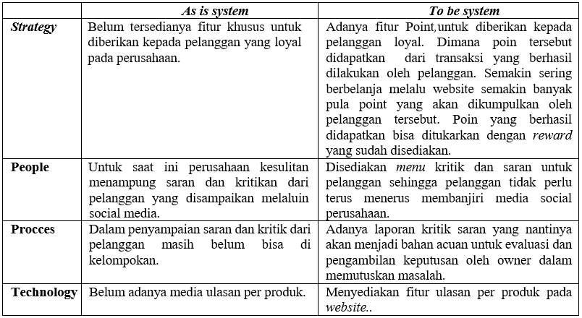
Gambar 4: Penjabaran As Is system dan To Be System dengan tahapan CRM Acquire

- Enhance (Meningkatkan)
Tabel : Enhance

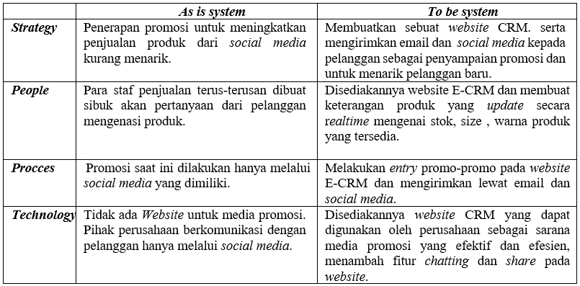
Gambar 5: Penjabaran As Is system dan To Be System dengan tahapan CRM Enhance

- Retain (Mempertahankan)
Tabel : Retain

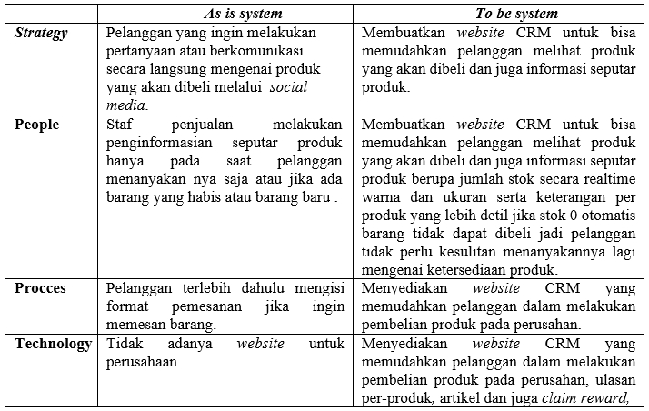
Gambar 6: Penjabaran As Is system dan To Be System dengan tahapan CRM Retain

- Use Case Diagram
Use Case Diagram ini menggambarkan sebuah interaksi antara actor dengan sistem yang ada. Use Case Diagram yang dibuat oleh penulis dan disesuaikan dengan identifikasi kebutuhan yang ada dan dibuat pada tahapan sebelumnya

- Use case Diagram Master
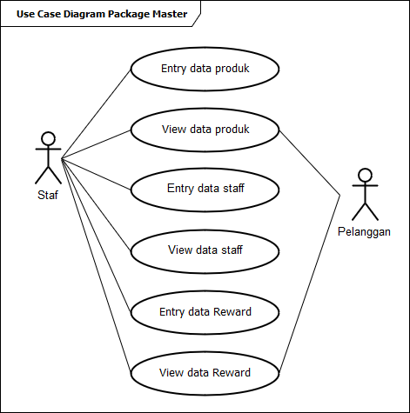
Gambar 7: Use Case Diagram Master
Pada Package Master terdisi dari entry dan view data produk, dan entry dan view data staf, entry dan view data reward.

- Use Case Diagram Transaksi
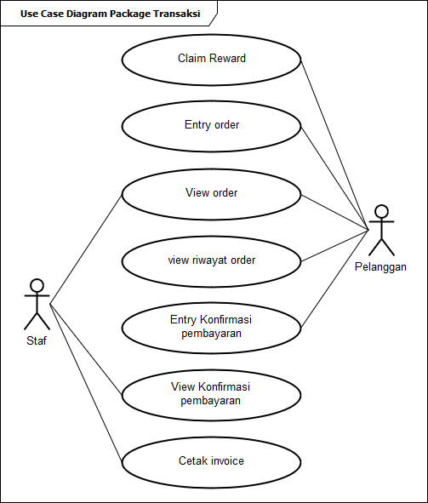
Gambar 8 : Use Case Diagram Transaksi
Pada Package Diagram Transaksi ini terdiri dari Claim Reward, Entry Order, View Order, View Riwayat Order, Konfirmasi Pembayaran , dan Cetak Invoice.

- Use Case Diagram Laporan
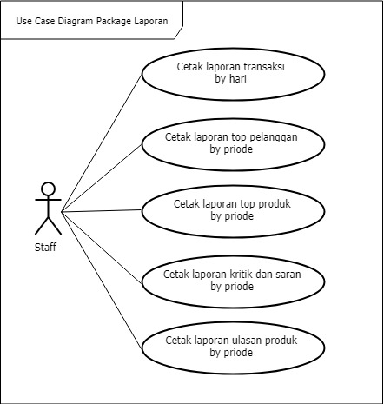

Gambar 9 : Use Case Diaram Laporan
Diagram package Laporan terdiri dari Use Case Cetak laporan transaksi, Cetak laporan top pelanggan, Cetak laporan top produk, Cetak laporan kritik dan saran, Cetak laporan Ulasan produk.

Pemodelan Data
Dalam melakukan pemodelan data ini, penulis menggunakan Entity Relationship Diagram (ERD). ERD adalah teknik pemodelan data yang dapat membantu mendefinisikan suatu proses bisnis dan dapat juga digunakan untuk mengetahui hubungan antara database seperti pada gambar 10 berikut ini :
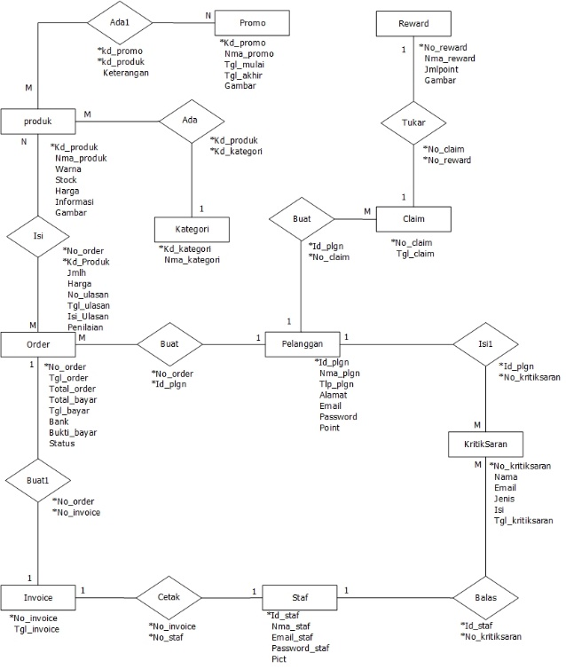
Gambar 10 : Entity Relationship Diagram

Design User Interface
- Struktur Tampilan
Struktur tampilan ini menggambarkan menu yang tersedia dan dapat pelanggan dapat memilih melalui website tersebut. seperti gambar 11 dibawah ini :

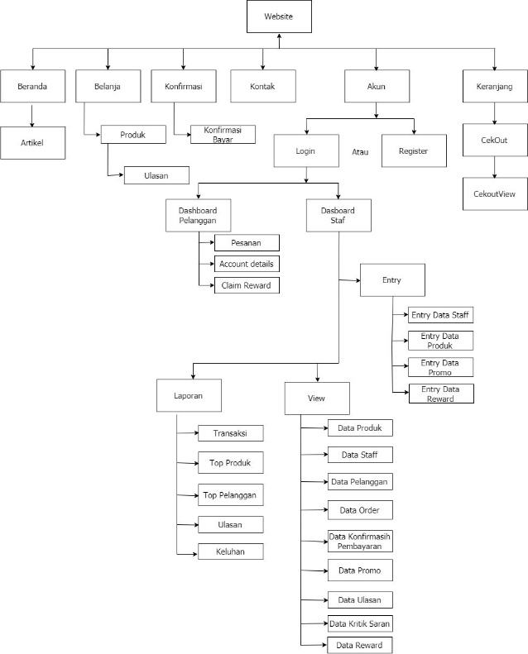
Gambar 11 : Struktur Tampilan

Berikut ini mengenai penjelasan antar gambar struktur tampilan diatas :
Menu Home tampilan awal pada website CV. Keluarga Pelanggi (Mamigaya) yang berisi home, artikel, belanja, konfirmasi pembayaran, kontak, akun, dan juga keranjang.

- Rancangan Layar
Rancangan layar yang tersedia pada halaman website sebagai berikut :
- Rancangan Layar Menu Utama atau Menu Home
Tampilan menu utama atau menu home pada website Penjualan Baju Online CV. Keluarga Pelanggi (Mamigaya). Dapat dilihat pada gambar 12 dibawah ini :
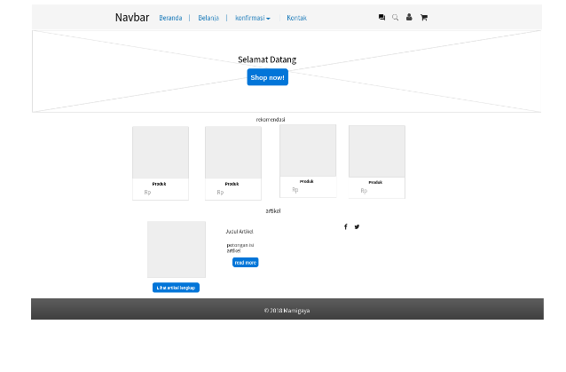
Gambar 12 : Rancangan Layar Menu Utama

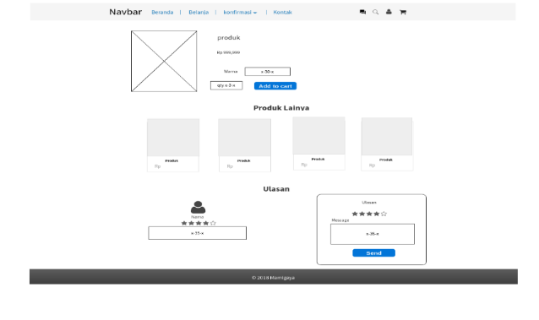
- Rancangan Layar Menu Produk tampil saat pelanggan ingin melakukan pembelian, barang berada di ji cart / keranjang pelanggan, sampai proses checkout.
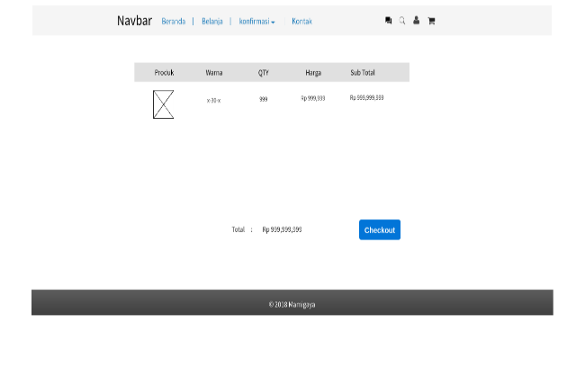
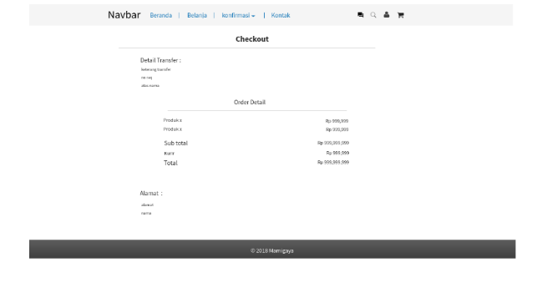
Gambar 13 : Rancangan Layar Menu Booking Service

- Rancangan Layar Laporan
Pilih fitur Laporan dan pilih Laporan Transaksi, pilih periode dan klik cetak untuk mencetak laporan. Fungsi dari laporan ini adalah untuk melihat transaksi yang terjadi selama periode yang dipilih.
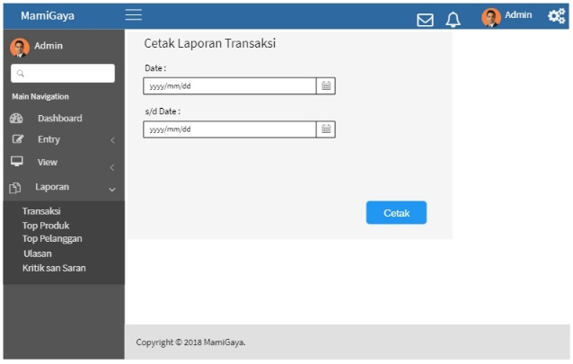
Gambar 14 : Rancangan Layar Laporan

- Rancangan Dokumen Keluaran
Dokumen keluaran laporan Transaksi Order. Berisi data order yang telah berhasil masuk di setiap bulannya.

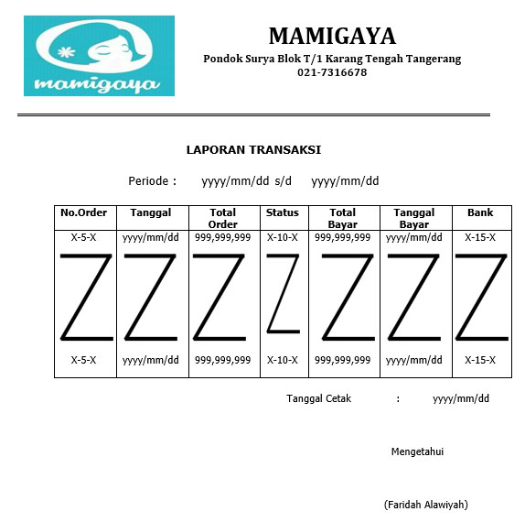

Gambar 15 : Rancangan Layar Laproan Transaksi

- Korelasi Masalah dan Solusi

Tabel : Korelasi Masalah dan Solusi
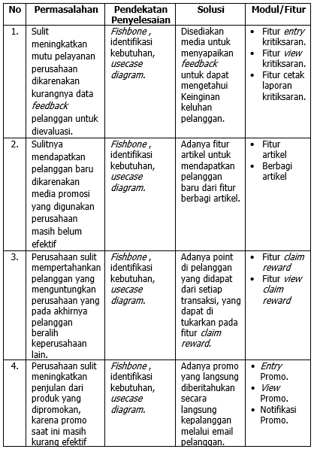
Gambar 16: Penggambaran Tabel Korelasi Masalah dan Solusi
- KESIMPULAN
Berdasarkan dari hasil analisa yang telah dilakukan dalam usaha untuk meningkatkan loyalitas dan pelayanan terhadap pelanggan pada CV. Keluarga Pelanggi (Mamigaya) maka terdapat kesimpulan sebagai berikut :
- Dengan menggunakan model customer relationship management (CRM) berbasis website, perusahaan dapat mempertahankan pelanggan yang mengutungkan bagi perusahaan.
- promo akan lebih efektif dalam menarik minat pelanggan untuk melakukan transaksi.
- Adanya fasilitas kritik saran dapat menigkatkanya mutu pelayanan yang ada dengan membaca feedback yang diterima dari Pelanggan.
- Dengan memanfaatkan fasilitas integtrasi sosial media, pengelola usaha dapat lebih mudah dalam mempromosikan usahanya dengan jangkauan promosi yang lebih luas.

- DAFTAR PUSTAKA
- Sutabri, T. 2012. Analisis Sistem Informasi. Yogyakarta: Andi.
- Hasibuan, A. 2012. Manajemen Perubahan. Jakarta: CV.Andi Offset.
- Fjermestad, J., & Jr, N. C. R. 2015. Electronic Customer Relationship Management. New York: Routledge.
- Farooqi, R, & Dhusia, D. K. 2011. A Comparative Study Of Crm And E-Crm Technologies. Computer Science and Engineering, 2(4), 624-627
- Riswan E. Tarigan, Arnon M Sugiarto, Andree E. Widjaja. (2018) PENGARUH FAKTOR-FAKTOR CUSTOMER RELATIONSHIP MANAGEMENT (CRM) TERHADAP KEPUASAN PELANGGAN:STUDI KASUS HYPERMART.
- Arfiani Nur Khusna. (2018) PENERAPAN CUSTOMER RELATIONSHIP MANAGEMENT (CRM) BERBASIS SMS GATEWAY PADA ONLINE SHOP TOKOFARAH.
- Saeger, A. De.2015. The Ishikawa Diagram: Identify Problems and Take Action (First Edit): 50minutes.Com.

